1. Рудюк Богдан Борисович
2. ДК-82
3. Варіант №7

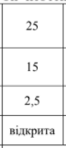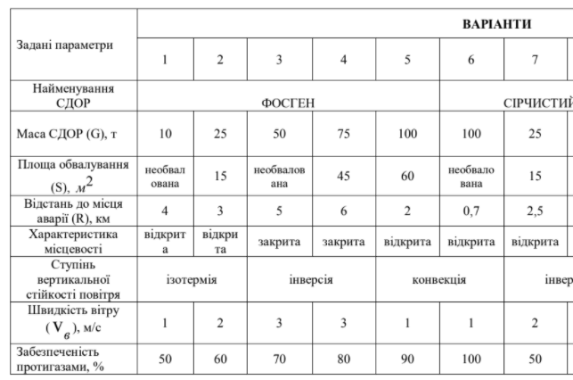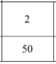

1. Для відкритої місцевості з табл.1.2 знаходимо відповідно до вихідних  даних глибину ЗХЗ, яка дорівнює 7 км. З урахуванням поправочного коефіцієнту на швидкість вітру 2 м/с (табл. 1.4) знаходимо:

Г = 7 * 0.6 = 4.2 км

Враховуючи те, що ємність обвалована, отримуємо кінцевий  результат:

Г = 4.2/1.5 = 2.8 км

Ширина ЗХЗ для інверсії дорівнює:

Ш = 0.03 * 2.8 = 0.084 км

Площа ЗХЗ: S = 0.5 * 0.084 * 2.8 = 0.1176 км^2

З табл.1.5 для ізотермії та швидкості вітру 2 м/с знаходимо швидкість переносу зараженого повітря: W = 4 м/c

Розраховуємо час підходу зараженого повітря до населеного пункту:

t підх = R/W = 2500/4 = 625 (c) = 10.4 (хв)

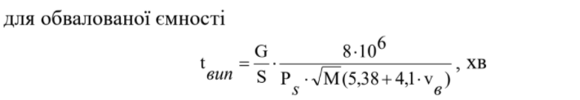Час уражаючої дії СДОР (тривалість зараження місцевості) визначається часом випаровування СДОР з поверхні розливу:

З табл.1.6 для сірчистого ангідриду знаходимо:

М = 64 г/моль ; ρ = 1.46 m/м^3; Sp = 15 м^2

а) Ps = 280 кПа

t вип = 876.6 (хв) = 14.6 (год)

б) Ps = 110 кПа

t вип = 2231.4 (хв) = 37.2 (год)

Визначити можливі утрати серед працівників заводу, які забезпечені протигазами на 50%, якщо завод потрапить до ЗХЗ.

З табл.1.7 визначаємо, що серед робітників заводу, які забезпечені протигазами на 50%, очікуються утрати :

* 27% серед тих, хто буде знаходитись у будівлях;
* 50% серед тих, хто буде знаходитись на відкритій місцевості.

Висновок: 1. Необхідно забезпечити усіх робітників і службовців заводу протигазами.

2. Для недопущення втрат серед людей - підготувати їх евакуацію (якщо дозволяє час) або укрити в сховищі (для цього треба завчасно побудувати сховище).

1. Підсумкова таблиця

|  |  |  |  |  |  |  |  |
| --- | --- | --- | --- | --- | --- | --- | --- |
| Розміри 3X3 | | | Час підходу, хв | Тур, год | | Утрати, % | |
| Г, км | Ш, км | S, км2 | Влітку | Взимку | В будівлях | Поза будівлями |
| 2.8 | 0.084 | 0.1176 | 10.4 | 14.6 | 37.2 | 27 | 50 |

1. **Висновок:** через 10.4 хвилини після аварії хмара зараженого повітря підійде до населеного пункту. За цей час треба оповістити та евакуювати населення в безпечний район. Територія населеного пункту може вважатись зараженою 14.6 год. влітку і 37.2 год. зимою. У цей час знаходитись в населеному пункті без засобів індивідуального захисту небезпечно.